Programme du colloque
« l’Oise en guerre, 1915-1917 »
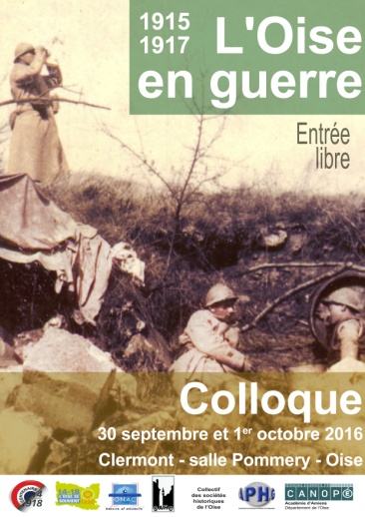
Clermont-de-l’Oise, salle Pommery, 30 septembre - 1er octobre 2016

Vendredi 30 septembre 2016 :
- 10 H : discours maire de Clermont et représentant du Conseil départemental.
- 10 H 15 : Introduction par Jean-Yves Bonard : les enjeux du colloque de Clermont
- 10 H 45 : Thématique : Les blessés et les morts
Régis Moreau, Pierre Tandé : Après la bataille, l’identification des morts.
Patrice de Larrard : Compiègne d’octobre 1914 à mars 1917 : l’état sanitaire à travers les hôpitaux.
- 11 H 30 : Thématique : « Les civils »
Vincent Reig : Nourrir les civils en région de Compiègne.
Jean-Yves Bonnard : Les civils en zone occupée de l’Oise.
- 12 H 10 : Thématique : « Les soldats »
Vincent Bartier : le Groupe des Divisions d’Entrainements du Plessis Belleville.
Philippe Baticle : Vie et représentation des cantonnements à l’arrière du front : l’exemple de la région de Breteuil, Saint-Just et Crévecoeur (1915-1917)
Discussion, repas libre pour les auditeurs
- 14 H 30 : Thématique : « Les décideurs »
Denis Rolland : Chantilly, Beauvais, Compiègne ou les tribulations du GQG
Eric Dancoisne : Délibérer pendant la Grande Guerre : l’exemple du Conseil général de l’Oise (1914-1918).
- 15 H 15 : Thématique : Catégories et établissements dans la guerre
Marc Thiébaut : Les instituteurs de l’Oise dans la guerre
Robert Poitou : Les usines de l ‘Oise pendant la guerre.
Mathilde Marguerit-Houte : Les belges dans l’Oise et en particulier à Chantilly
- 17 H : discussion ; 17 H 30 : visite dans Clermont de la Grande Guerre.
- 18 H 30 : réception à l’hôtel de Ville de Clermont.

Samedi 1er octobre 2016 :
- 10 H. : Thématique : la presse dans la guerre
Françoise Leclère-Rosenzweig : La presse isarienne pendant la guerre (1915-1017)
Didier Guenaff : Un journal régimentaire allemand dans le secteur de Noyon
- 11 H : Thématique : Enjeux et pratiques culturelles
Philippe Papet : L’action des évêques de l’Oise pendant la Grande Guerre.
Philippe Lamps : Henri Barbusse : carnets de guerre, Enfer, Feu, Clarté
Gilles Bodin : Les divertissements publics à Senlis pendant la guerre.
- 12 H 15 : discussion, puis repas libre pour les auditeurs.

- 14 H : Thématique « le Clermontois en guerre »
Jacques Calcine : Les aérodromes en projet ou en service autour de Clermont.
Emmanuel Bellanger : Itinéraire d’un PG clermontois
Roger Puff : Charles Touffleau, natif de Clermont.
Hermine William : le député Armand Dupuis pendant la Guerre
- 16 H 30 : discussion et conclusion générale, par Jacques Bernet

